
TẬP ĐOÀN CÔNG NGHIỆP - VIỄN THÔNG QUÂN ĐỘI
TỔNG CÔNG TY GIẢI PHÁP DOANH NGHIỆP VIETTEL

SỔ TAY ĐẢNG VIÊN

TÀI LIỆU HƯỚNG DẪN SỬ DỤNG

Mã hiệu dự án: < STDV>
Mã hiệu tài liệu: <HDSD_STDV>

< Hà Nội, 2025>

MỤC LỤC
1 HƯỚNG DẪN SỬ DỤNG PHẦN MỀM APP ICPV BOOK 3
1.1 Học tập nghị quyết 3
1.1.1 Danh sách học tập nghị quyết 3
1.1.2 Thêm mới học tập nghị quyết 4
1.1.3 Chỉnh sửa học tập nghị quyết 5
1.1.4 Xem chi tiết học tập nghị quyết 6
1.1.5 Tìm kiếm học tập nghị quyết 7
1.1.6 Xóa học tập nghị quyết 8

HƯỚNG DẪN SỬ DỤNG PHẦN MỀM APP ICPV BOOK

Học tập nghị quyết

Danh sách học tập nghị quyết
- Bước 1: Đăng nhập tài khoản có quyền quản lý đơn vị vào app theo hướng dẫn: Hướng đăng nhập ứng dụng iCPV_Book.docx
- Bước 2: Nhấn Tài khoản > Nhấn Quản lý đơn vị
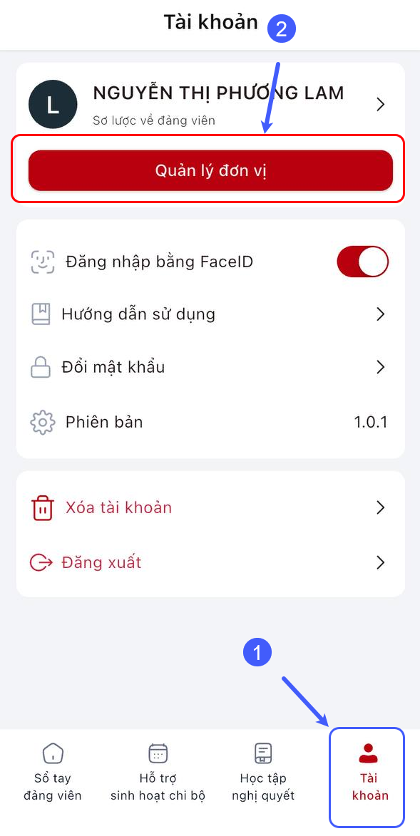
- Bước 3: Nhấn Học tập nghị quyết
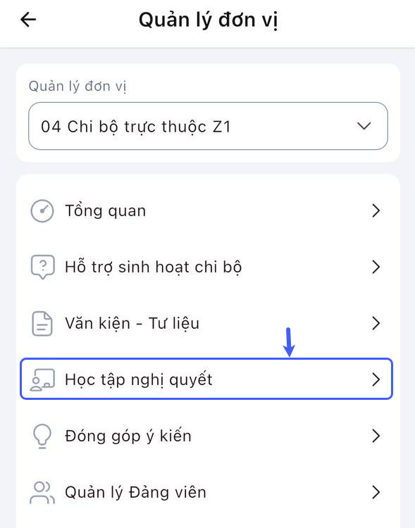
Bước 4: Hiển thị danh sách học tập nghị quyết

Thêm mới học tập nghị quyết
- Bước 1: Trên màn hình danh sách > nhấn Thêm mới
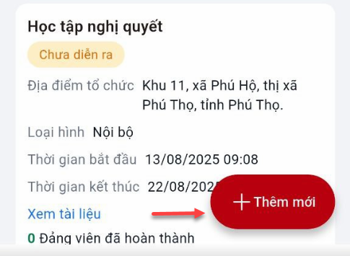
- Bước 2: Nhập/chọn đủ các trường thông tin (lưu ý: các trường có dấu * là bắt buộc nhập).
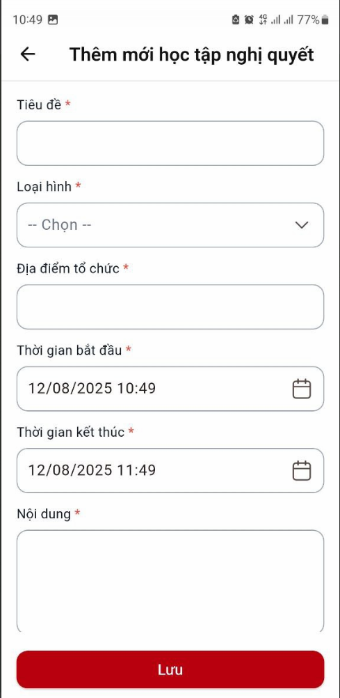 | 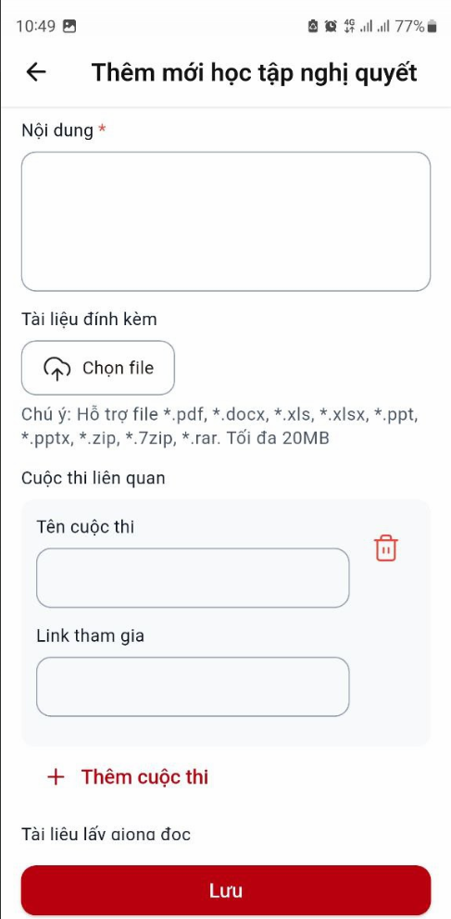

Bước 3: Nhấn nút Lưu để thực hiện thêm mới học tập nghị quyết, lưu thành công hệ thống hiển thị thông báo “Thêm mới học tập nghị quyết thành công”

Chỉnh sửa học tập nghị quyết
- Bước 1: Trên màn hình danh sách > nhấn Hành động > nhấn Chỉnh sửa
- Bước 2: Nhập/chọn đủ các trường thông tin (lưu ý: các trường có dấu * là bắt buộc nhập).
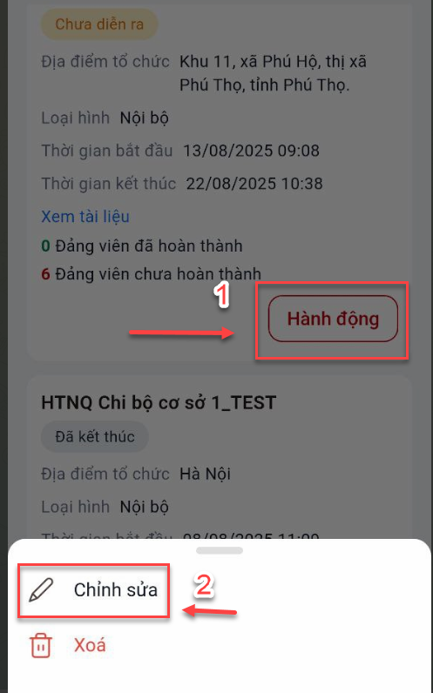 | 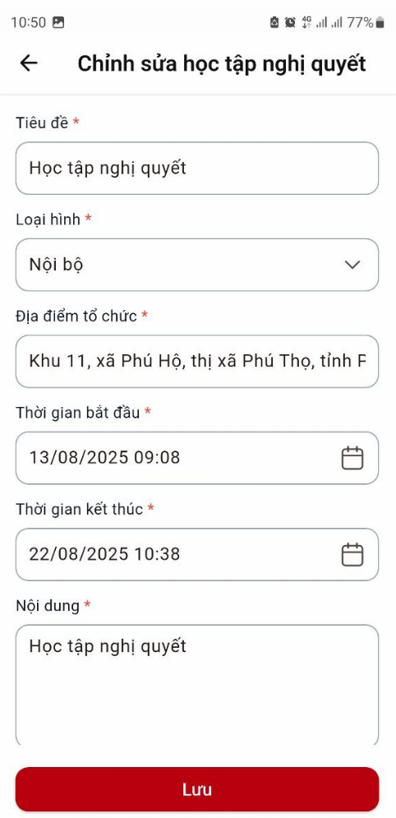

Lưu ý: Chỉ chỉnh sửa được bản ghi học tập nghị quyết với trạng thái chưa diễn ra , đã kết thúc do chính đơn vị tạo
Bước 3: Nhấn Lưu để thực hiện chỉnh sửa học tập nghị quyết, lưu thành công hệ thống hiển thị thông báo “Cập nhật học tập nghị quyết thành công”

Xem chi tiết học tập nghị quyết
- Bước 1: Trên màn hình danh sách > nhấn bản ghi học tập nghị quyết
- Bước 2: Hiển thị màn hình xem chi tiết học tập nghị quyết
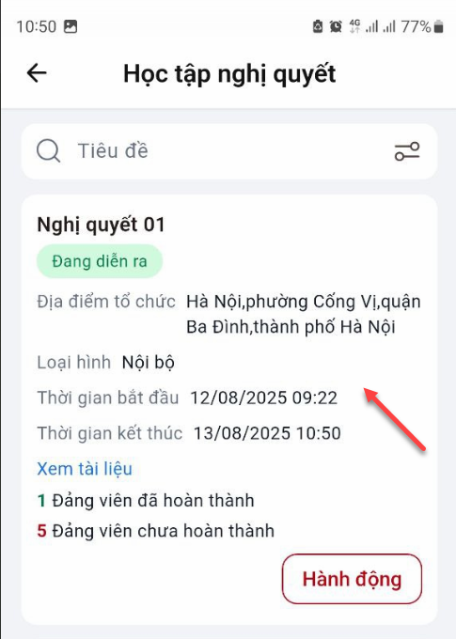 | 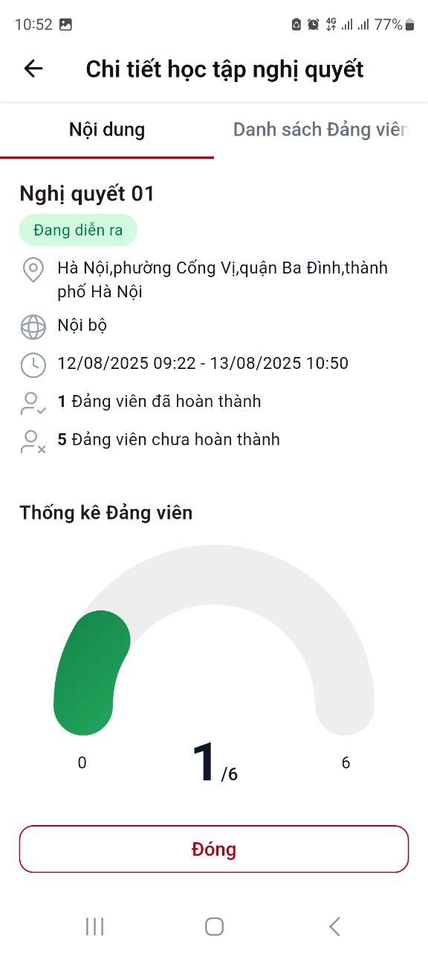 | 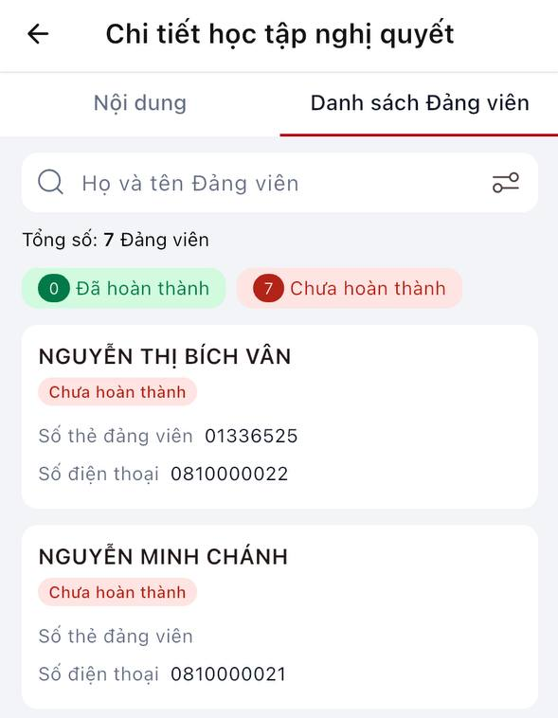

Tìm kiếm học tập nghị quyết
Tìm kiếm theo tiêu đề
- Bước 1: Tại vùng tìm kiếm: nhập tiêu đề cần tìm kiếm > Nhấn icon tìm kiếm
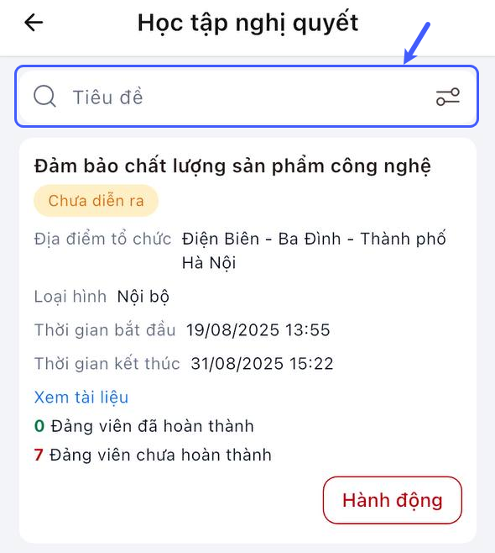
- Bước 2: Hệ thống trả về kết quả phù hợp với từ khóa tìm kiếm. Không phân biệt hoa, thường, có dấu, không dấu.
*Tìm kiếm theo bộ lọc
- Bước 1: Tại vùng tìm kiếm Nhấn icon bộ lọc
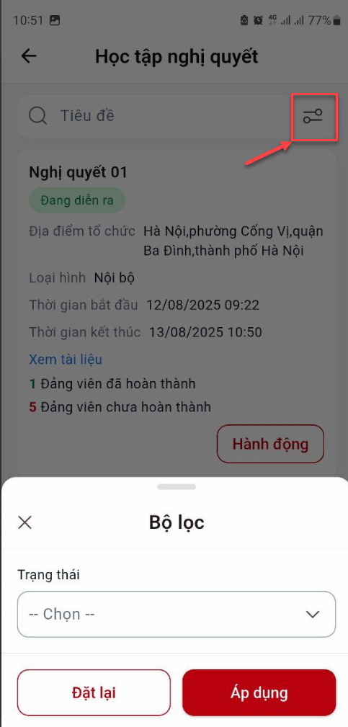
- Bước 2: Chọn trạng thái,có thể chạm vào Đặt lại để xóa thông tin đã chọn
- Bước 3: Chạm vào áp dụng để tìm kiếm
- Bước 4: Hệ thống trả về kết quả phù hợp với thông tin đã chọn

Xóa học tập nghị quyết
- Bước 1: Trên màn hình danh sách > Nhấn Hành động > Nhấn xóa
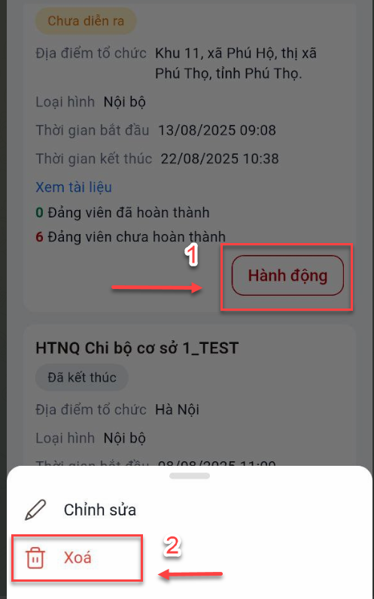
- Bước 2: Hiển thị popup xác nhận:
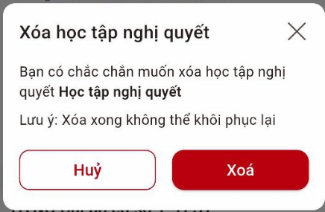
+ Nhấn “Xóa” để xác nhận xóa, bản ghi sẽ bị xóa khỏi danh sách
+ Nhấn “Hủy” để thực hiện hủy bỏ thao tác xóa

